Структура базы данных.

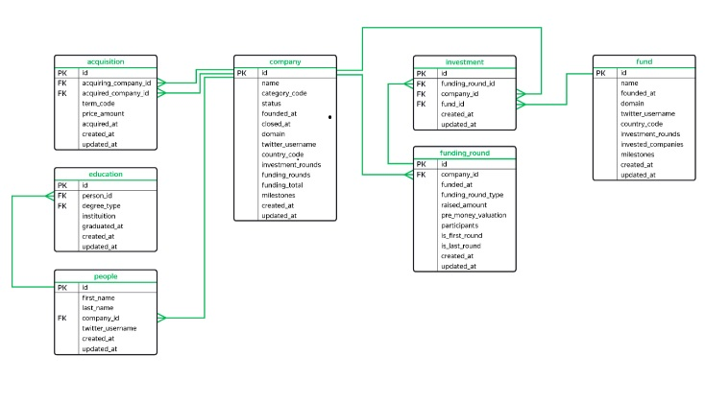

Задача 1.

Посчитайте, сколько компаний закрылось.

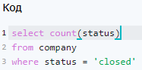

Задача 2.

Отобразите количество привлечённых средств для новостных компаний США. Используйте данные из таблицы company. Отсортируйте таблицу по убыванию значений в поле funding_total.

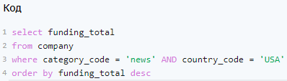

Задача 3.

Найдите общую сумму сделок по покупке одних компаний другими в долларах. Отберите сделки, которые осуществлялись только за наличные с 2011 по 2013 год включительно.

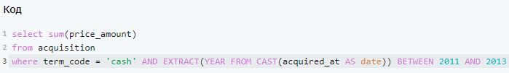

Задача 4.

Отобразите имя, фамилию и названия аккаунтов людей в твиттере, у которых названия аккаунтов начинаются на 'Silver'.

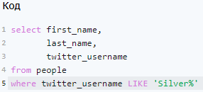

Задача 5.

Выведите на экран всю информацию о людях, у которых названия аккаунтов в твиттере содержат подстроку 'money', а фамилия начинается на 'K'.

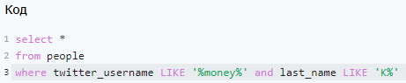

Задача 6.

Для каждой страны отобразите общую сумму привлечённых инвестиций, которые получили компании, зарегистрированные в этой стране. Страну, в которой зарегистрирована компания, можно определить по коду страны. Отсортируйте данные по убыванию суммы.

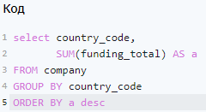

Задача 7.

Составьте таблицу, в которую войдёт дата проведения раунда, а также минимальное и максимальное значения суммы инвестиций, привлечённых в эту дату.

Оставьте в итоговой таблице только те записи, в которых минимальное значение суммы инвестиций не равно нулю и не равно максимальному значению.

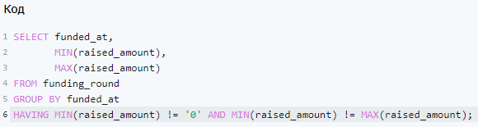

Задача 8.

Создайте поле с категориями:

Для фондов, которые инвестируют в 100 и более компаний, назначьте категорию high_activity.

Для фондов, которые инвестируют в 20 и более компаний до 100, назначьте категорию middle_activity.

Если количество инвестируемых компаний фонда не достигает 20, назначьте категорию low_activity.

Отобразите все поля таблицы fund и новое поле с категориями.

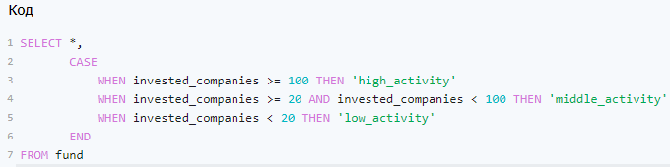

Задача 9.

Для каждой из категорий, назначенных в предыдущем задании, посчитайте округлённое до ближайшего целого числа среднее количество инвестиционных раундов, в которых фонд принимал участие. Выведите на экран категории и среднее число инвестиционных раундов. Отсортируйте таблицу по возрастанию среднего.

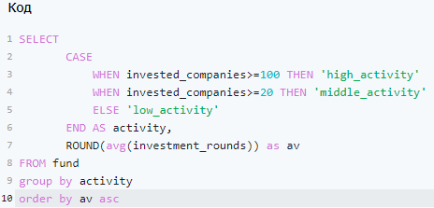

Задача 10.

Проанализируйте, в каких странах находятся фонды, которые чаще всего инвестируют в стартапы.

Для каждой страны посчитайте минимальное, максимальное и среднее число компаний, в которые инвестировали фонды этой страны, основанные с 2010 по 2012 год включительно. Исключите страны с фондами, у которых минимальное число компаний, получивших инвестиции, равно нулю. Выгрузите десять самых активных стран-инвесторов.

Отсортируйте таблицу по среднему количеству компаний от большего к меньшему, а затем по коду страны в лексикографическом порядке.

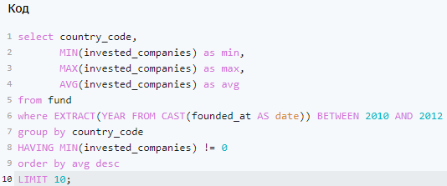

Задача 11.

Отобразите имя и фамилию всех сотрудников стартапов. Добавьте поле с названием учебного заведения, которое окончил сотрудник, если эта информация известна.

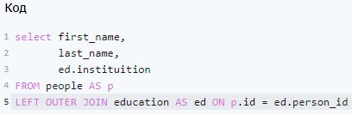

Задача 12.

Для каждой компании найдите количество учебных заведений, которые окончили её сотрудники. Выведите название компании и число уникальных названий учебных заведений. Составьте топ-5 компаний по количеству университетов.

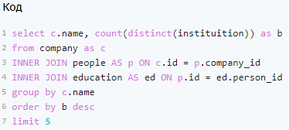

Задача 13.

Составьте список с уникальными названиями закрытых компаний, для которых первый раунд финансирования оказался последним.

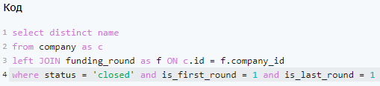

Задача 14.

Составьте список уникальных номеров сотрудников, которые работают в компаниях, отобранных в предыдущем задании.

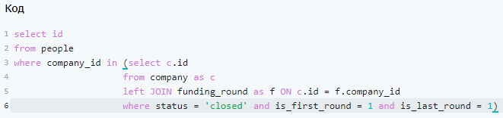

Задача 15.

Составьте таблицу, куда войдут уникальные пары с номерами сотрудников из предыдущей задачи и учебным заведением, которое окончил сотрудник.

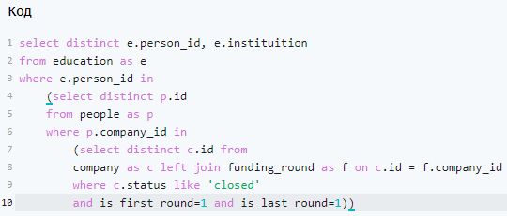

Задача 16.

Посчитайте количество учебных заведений для каждого сотрудника из предыдущего задания. При подсчёте учитывайте, что некоторые сотрудники могли окончить одно и то же заведение дважды.

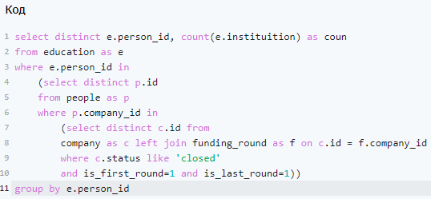

Задача 17.

Дополните предыдущий запрос и выведите среднее число учебных заведений (всех, не только уникальных), которые окончили сотрудники разных компаний. Нужно вывести только одну запись, группировка здесь не понадобится.

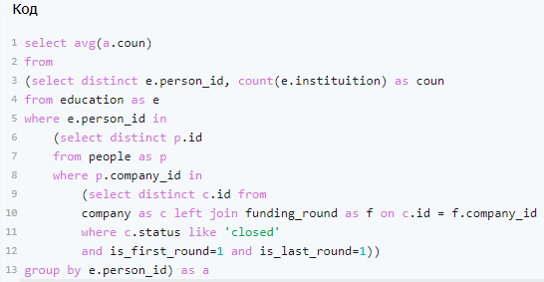

Задача 18.

Напишите похожий запрос: выведите среднее число учебных заведений (всех, не только уникальных), которые окончили сотрудники Facebook.

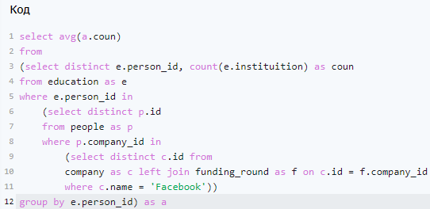

Задача 19.

Составьте таблицу из полей:

- name_of_fund — название фонда;

- name_of_company — название компании;

- amount — сумма инвестиций, которую привлекла компания в раунде.

В таблицу войдут данные о компаниях, в истории которых было больше шести важных этапов, а раунды финансирования проходили с 2012 по 2013 год включительно.

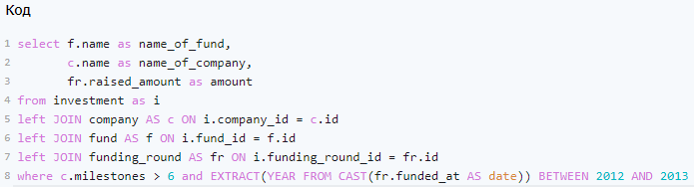

Задача 20.

Выгрузите таблицу, в которой будут такие поля:

- название компании-покупателя;

- сумма сделки;

- название компании, которую купили;

- сумма инвестиций, вложенных в купленную компанию;

- доля, которая отображает, во сколько раз сумма покупки превысила сумму вложенных в компанию инвестиций, округлённая до ближайшего целого числа.

Не учитывайте те сделки, в которых сумма покупки равна нулю. Если сумма инвестиций в компанию равна нулю, исключите такую компанию из таблицы.

Отсортируйте таблицу по сумме сделки от большей к меньшей, а затем по названию купленной компании в лексикографическом порядке. Ограничьте таблицу первыми десятью записями.

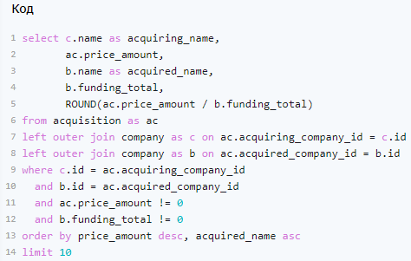

Задача 21.

Выгрузите таблицу, в которую войдут названия компаний из категории social, получившие финансирование с 2010 по 2013 год включительно. Проверьте, что сумма инвестиций не равна нулю. Выведите также номер месяца, в котором проходил раунд финансирования.

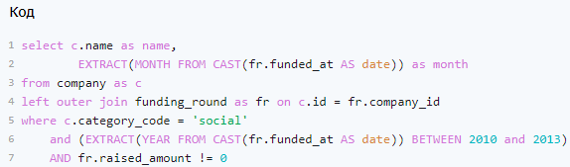

Задача 22.

Отберите данные по месяцам с 2010 по 2013 год, когда проходили инвестиционные раунды. Сгруппируйте данные по номеру месяца и получите таблицу, в которой будут поля:

* номер месяца, в котором проходили раунды;
* количество уникальных названий фондов из США, которые инвестировали в этом месяце;
* количество компаний, купленных за этот месяц;
* общая сумма сделок по покупкам в этом месяце.

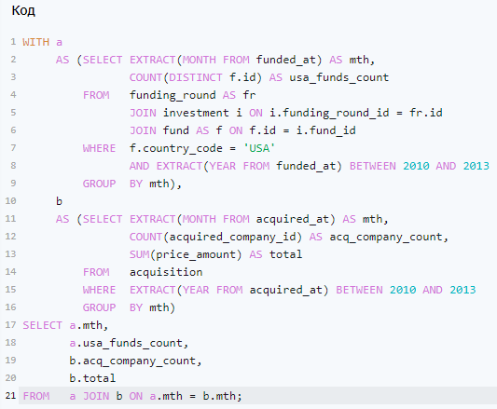

Задача 23.

Составьте сводную таблицу и выведите среднюю сумму инвестиций для стран, в которых есть стартапы, зарегистрированные в 2011, 2012 и 2013 годах. Данные за каждый год должны быть в отдельном поле. Отсортируйте таблицу по среднему значению инвестиций за 2011 год от большего к меньшему.

